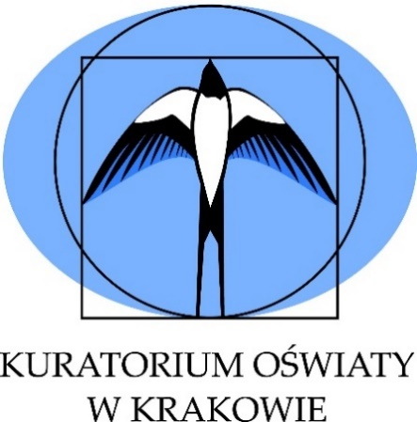

Małopolski Konkurs Historyczny
dla uczniów szkół podstawowych województwa małopolskiego
w roku szkolnym 2021/2022

„Od powstania państwa polskiego
do ostatniego Piasta na polskim tronie.
Proces budowy kraju i początki narodu polskiego.”

Etap rejonowy
3 grudnia 2021 r.

Klucz odpowiedzi

W arkuszu konkursowym etapu rejonowego Małopolskiego Konkursu Historycznego dla uczniów szkół podstawowych w zadaniu nr 25 wystąpił błąd. Wśród nazw państw umieszczonych na liście do wyboru zabrakło Węgier. Mogło to zdezorientować uczniów i utrudnić lub uniemożliwić im udzielenie prawidłowej odpowiedzi. Podjęto decyzję, aby każdemu z uczestników za zadanie nr 25 przyznać 3 punkty – niezależnie od udzielonej, bądź nieudzielonej odpowiedzi.
W arkuszu konkursowym i kluczu skorygowano błąd, oznaczając brakującą nazwę państwa kolorem czerwonym.

Przy ocenie prac należy brać pod uwagę treść punktu 8, 9, 10, 13, 14 instrukcji dla ucznia:

8. Odpowiedzi wpisuj tylko długopisem lub piórem z atramentem koloru czarnego lub niebieskiego.
Odpowiedzi zapisane ołówkiem nie podlegają ocenie.
9. Pisz czytelnie – odpowiedzi nieczytelne nie będą oceniane.
10. Błędny zapis nazwisk, nazw, pojęć, terminów, dat powoduje nieprzyznanie punktów.
13. Nie używaj korektora ani długopisu zmazywalnego – zadanie, w którym ich użyjesz nie będzie
oceniane.
14. Brudnopis nie podlega ocenie.

Zadanie 1 (3 punkty)
Przyporządkuj postacie do epoki, wpisując odpowiednią literę w zaznaczone miejsce. Uwaga! Epok jest o jedną więcej niż postaci.
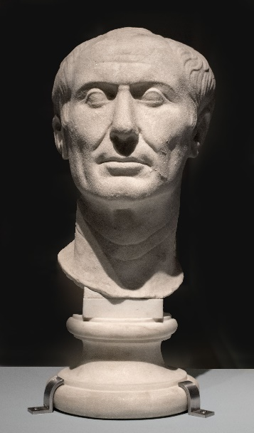
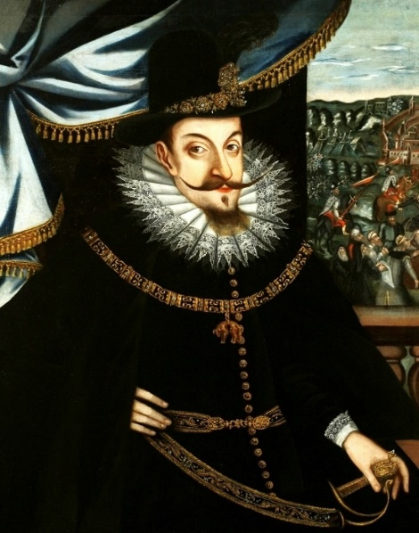
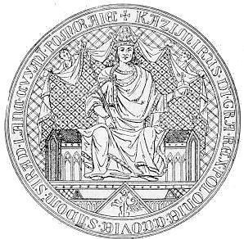

1. B 2. A 3. C

A. Starożytność
B. Średniowiecze
C. Nowożytność
D. Współczesność.

Po jednym punkcie za poprawne uzupełnienie.

Zadanie 2 (3 punkty)

Uzupełnij treść przysięgi lennej o imiona władców, a następnie podaj datę roczną wydarzenia, z którym ta przysięga się wiązała.

„Ja, Albrecht (tu wpisz imię wasala), margrabia brandenburski, książę w Prusiech, szczeciński, pomorski, wendejski i kaszubski, władca Rugi i burgrabia norymberski, obiecuję i przysięgam, że Najjaśniejszemu Władcy i Panu, panu Zygmuntowi (tu wpisz imię seniora), królowi Polski, wielkiemu księciu Litwy, Rusi i wszystkich ziem pruskich panu i dziedzicowi, jako memu przyrodzonemu panu dziedzicznemu, oraz dziedzicom i następcom Jego Królewskiej Mości, królom i Królestwu Polskiemu będę wierny i powolny, będę się starał o dobro Jego Królewskiej Mości, dobro dziedziców jego i Królestwa Polskiego, a złu będę zapobiegał i wszystko to będę czynił, co jest powinnością wiernego wasala.“

Data: 1525 r.

Po jednym punkcie za poprawne uzupełnienie. Zaliczamy warianty poprawne (np. Albrecht Hohenzollern, Zygmunt I Stary). Pisownia imion i nazwisk – patrz punkt 10 instrukcji.

Zadanie 3 (2 punkty)

Poniżej przedstawiono dwie mapy z podpisami. Określ, czy podpisy są zgodne z treścią mapy. Napisz w odpowiednim miejscu słowo fałsz (jeśli podpis jest niezgodny z treścią mapy) lub prawda jeśli jest zgodny.

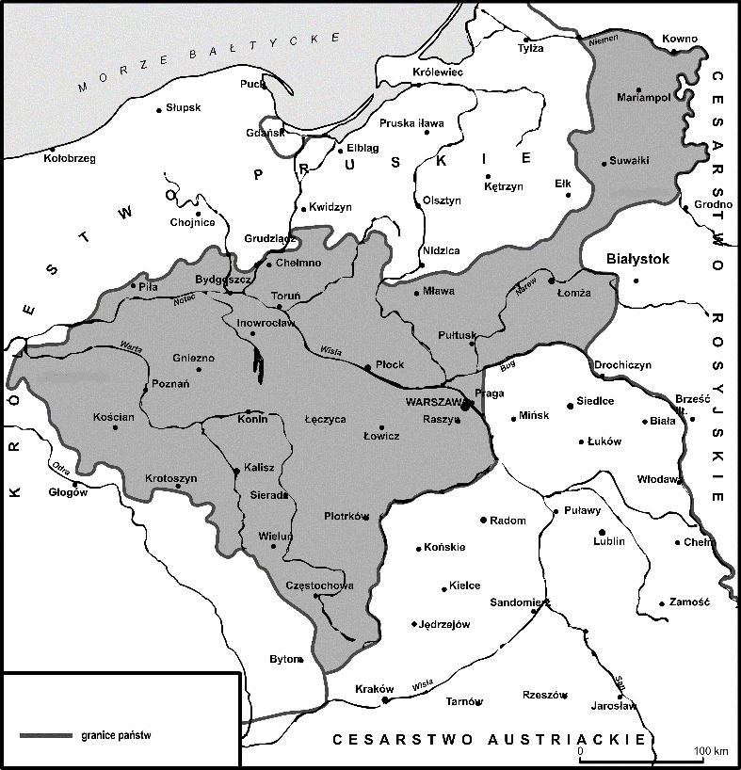

A. Początki państwa Mieszka I fałsz
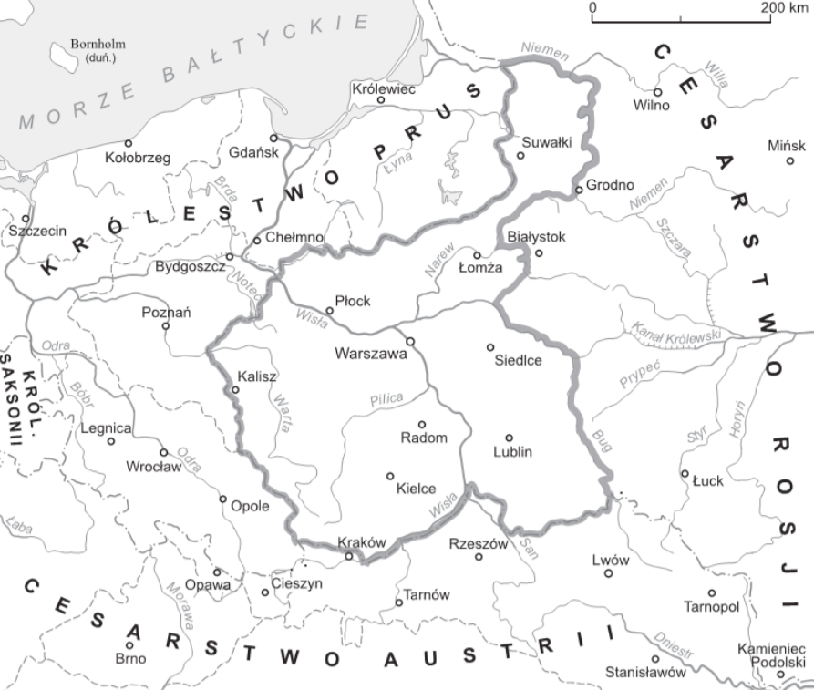

B. Królestwo Polskie w 1815 r. prawda

Zadanie 4 (5 punktów)

Wpisz do tabeli we właściwych miejscach pojęcia dotyczące typu władzy:
a) monarchia
b) republika

Nazwa kraju | Typ władzy
Rzym w II w. p.n.e. | b) republika
Rzym w V w. | a) monarchia
Państwo Karola Wielkiego | a) monarchia
Państwo pierwszych Piastów | a) monarchia
II Rzeczpospolita | b) republika

Po jednym punkcie za poprawne uzupełnienie.

Zadanie 5 (2 punkty)
Przyporządkuj rysunek do stylu w sztuce, wpisując w wykropkowane miejsca pod rysunkiem wybraną z listy nazwę. Uwaga, stylów wymieniono więcej niż należy wpisać.
Sztuka starożytnej Grecji, styl gotycki, styl barokowy, styl socrealistyczny
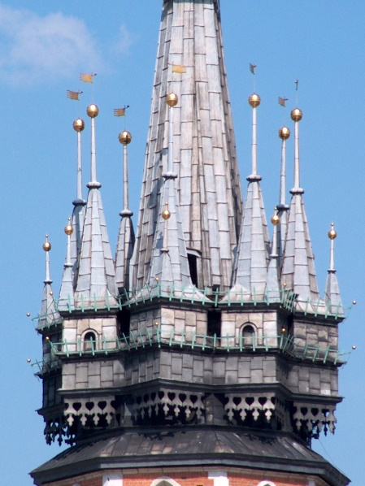
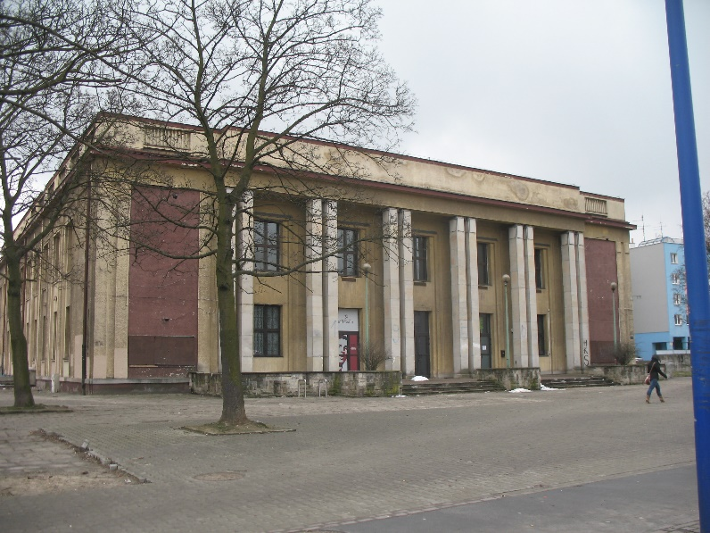

a) styl socrealistyczny b) styl gotycki

Po jednym punkcie za poprawne uzupełnienie.

Zadanie 6 (6 punktów)

Zaznacz, które z poniższych zdań są prawdziwe, a które fałszywe, podkreślając w przypadku prawdy według wzoru: (Prawda/Fałsz), w przypadku fałszu według wzoru: (Prawda/Fałsz).
Mieszko I był księciem plemienia Polan. (Prawda/Fałsz)
Plemię Wiślan w IX w. miało swoje siedziby w środkowym biegu Wisły. (Prawda/Fałsz)
Mieszko II był drugim królem w dynastii Piastów. (Prawda/Fałsz)
Pierwszym arcybiskupem gnieźnieńskim był Adalbert (Wojciech). (Prawda/Fałsz)
Skutkiem zjazdu gnieźnieńskiego było utworzenie nowych biskupstw. (Prawda/Fałsz)
Leszek Biały zginął w Gąsawie. (Prawda/Fałsz)

Zadanie 7 (1 punkt)
Uporządkuj chronologicznie wydarzenia od najstarszego do najnowszego, wpisując
w wykropkowane miejsca liczby od 1 do 5 (1 oznacza najstarsze wydarzenie, 5 – najnowsze).

a) koronacja Karola Wielkiego 1
b) śmierć Kazimierza Wielkiego 4
c) początek chrześcijaństwa w Polsce 2
d) bitwa z Tatarami pod Legnicą 3
e) II rozbiór Rzeczypospolitej 5
Jeden punkt za poprawnie rozwiązaną całość.
Zadanie 8 (4 punkty)
Uzupełnij tekst, wpisując w zaznaczone miejsca imiona władców:
Bezpośrednio po śmierci Bezpryma Polska pozostała bez władcy, bowiem zamordowany książę nie miał żadnego następcy. Natomiast obalony przez niego Mieszko II przebywał w niewoli
w Czechach. Został z niej zwolniony w 1032 r. Następnie udał się na cesarski dwór, do Konrada II. […]. Przybyli tam także inni pretendenci do władzy. Warunkiem powrotu Mieszka II do Polski było zrzeczenie się przez niego królewskiej korony. Dodatkowo cesarz podzielił polskie państwo na kilka dzielnic. Mieszko II otrzymał Małopolskę i Mazowsze, Otton Śląsk, a Dytryk (prawdopodobny bratanek Chrobrego) Wielkopolskę z Gnieznem.
Władcy do wyboru: Mieszko II, Kazimierz Odnowiciel, Bezprym, Bolesław II Szczodry, Bolesław III Krzywousty, Dytryk, Otton, Przybywój, Odylen.
Po jednym punkcie za poprawne uzupełnienie.

Zadanie 9 (3 punkty)

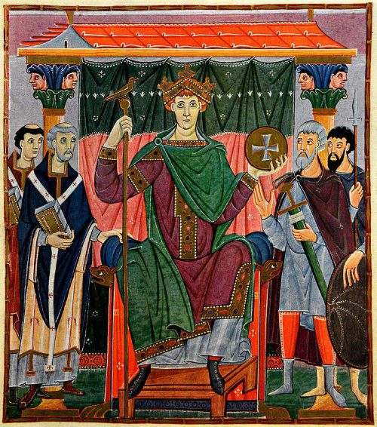
Zidentyfikuj władcę przedstawionego na portrecie (imię i liczebnik porządkowy). Określ jakiego państwa był władcą, jaki nosił tytuł (może być skrócony, należy wybrać z listy: hrabia, książę, król, cesarz). Jeśli władca nosił kilka tytułów, proszę wybrać najwyższy z nich.

Jest to portret Ottona III.
Najwyższy tytuł jaki nosił to cesarz rzymski (dopuszczalne: cesarz).
Był władcą państwa niemieckiego (dopuszczalne: Cesarstwa Rzymskiego, Niemiec).

Po jednym punkcie za poprawne uzupełnienie.
Zadanie 10 (2 punkty)

Uzupełnij tekst. Do pierwszej luki wstaw wyraz z listy (tylko jeden jest poprawny): pracować, rządzić, pisać, orać, nosić habit. Do drugiej luki wybierz wyraz z listy (tylko jeden jest poprawny): żebrzącymi, białymi, zamkniętymi, otwartymi, medytacyjnymi.

Zakony miały obowiązek modlić się, pracować i pomagać bliźnim. Szczególne obowiązki miały zakony franciszkanów i dominikanów, zwane żebrzącymi. Miały żyć wśród ludzi i dawać dobry przykład.

Po jednym punkcie za poprawne uzupełnienie.

Zadanie 11 (5 punktów)

Przedstawiony poniżej obraz Jana Matejki jest interpretacją jednego z najbardziej tajemniczych wydarzeń związanych z dynastią Piastów. Uzupełnij zaznaczone niżej miejsca, określając, jakiego wydarzenia dotyczy treść obrazu, identyfikując najważniejszych uczestników wydarzenia i określając skutki sporu.

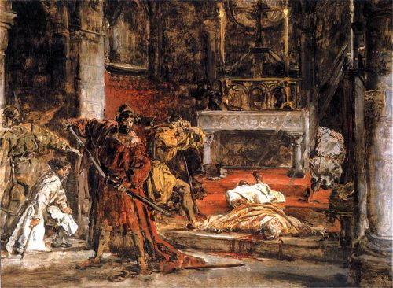
- Obraz dotyczy sporu pomiędzy Bolesławem Szczodrym (Śmiałym) a biskupem Stanisławem.
- Leżący uczestnik wydarzenia to biskup Stanisław (warianty: św. Stanisław, Stanisław
ze Szczepanowa).
- Postać z mieczem to Bolesław Szczodry (warianty: Śmiały, może być Bolesław II, inne poprawne).
- W wyniku sporu śmierć poniósł biskup Stanisław (warianty jw.), a wygnany został Bolesław Szczodry (warianty jw.).

Po jednym punkcie za poprawne uzupełnienie.

Zadanie 12 (4 punkty)

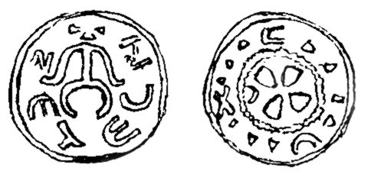
Poniżej przedstawiono wyjątkowy w dziejach Polski pieniądz, wybity przez jednego
z możnowładców. Uzupełnij tekst.

Monetę wybijał możnowładca imieniem Sieciech, który zajmował stanowisko palatyna (dopuszczalne także: wojewody) na dworze księcia Władysława Hermana. Wybijanie monety świadczy o jego wyjątkowej pozycji, gdyż bicie monety było zarezerwowane wyłącznie dla władcy.
Po jednym punkcie za poprawne uzupełnienie.

Zadanie 13 (6 punktów)

Na podstawie załączonej mapy, dokończ zdania:
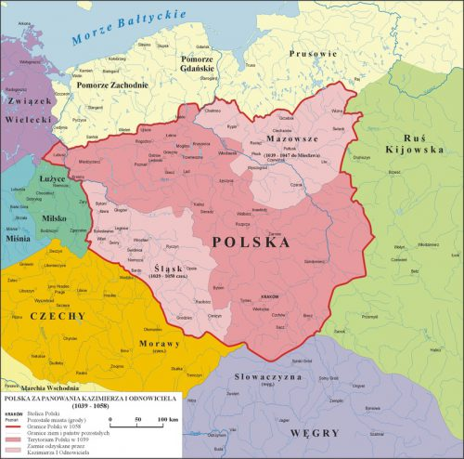

- Kazimierz Odnowiciel wracając do kraju z wygnania, objął rządy początkowo w dwóch dzielnicach: Wielkopolsce (z głównymi grodami Gnieznem i Poznaniem) oraz Małopolsce
(z głównym grodem Krakowem).
- Za panowania tego władcy przyłączono do Polski także dzielnice: Mazowsze i Śląsk.
- Poza granicami Polski znalazły się Pomorze Gdańskie i Zachodnie. Pomorze Gdańskie odzyska książę Bolesław Krzywousty, wnuk Kazimierza Odnowiciela. Pomorze Zachodnie nie zostanie przyłączone, ale będzie musiało składać Polsce hołd lenny.

Zadanie 14 (5 punktów)

Dopasuj opis do wymienionych pojęć, wpisując liczbę w wykropkowane miejsca:

a) trybut 2
b) rycerz 3
c) Światowid 1
d) arcybiskup 4
e) Swarożyc 5

- Jego wizerunek odznaczał się czterema głowami, dzięki czemu wzrok bóstwa padał na wszystkie cztery strony świata.
- Rodzaj daniny, wypłacanej obcemu władcy jako dowód uznawania jego władzy.
- Wojownik, który w zamian za posiadaną ziemię musi na wezwanie władcy wyruszać na wojnę konno.
- Duchowny, przełożony kilku biskupów, zarządzający prowincją kościelną.
- Słowianie uważali go za boga Słońca.

Po jednym punkcie za poprawne uzupełnienie.

Zadanie 15 (5 punktów)

Przeczytaj uważnie tekst źródłowy i uzupełnij zdania:

Lepiej, rzekł, i uczciwiej, aby grodzianie i zakładnicy dali żywot za ojczyznę, niż przez poddanie okupując go haniebnie, poszli dźwigać pęta niewolnicze, u obcych panów na wysłudze .
(Kronika Anonima, zwanego Gallem)

a) Autor ten tekst przypisuje polskiemu księciu (tu wpisz imię i przydomek) Bolesławowi
Krzywoustemu;
b) Tekst dotyczy mieszkańców grodu Głogów (podaj nazwę);
c) Oblężenie grodu miało miejsce w roku 1109;
d) Zakładnikami u cesarza byli (podaj stopień pokrewieństwa) synowie (dzieci) mieszkańców grodu;
e) Polska załoga obroniła (napisz czy obroniła czy utraciła) gród.

Po jednym punkcie za poprawne uzupełnienie.

Zadanie 16 (2 punkty)

Podkreśl, które postacie tworzyły kulturę Polski w XII i XIII wieku.

a) Jan Długosz
b) Marcin Bielski
c) Anonim zwany Gallem
d) Paweł Włodkowic
e) Mistrz Wincenty zwany Kadłubkiem
Po jednym punkcie za poprawne podkreślenie.

Zadanie 17 (3 punkty)

Podaj roczne daty koronacji:

a) Bolesława Szczodrego (Śmiałego) 1076 r.
b) Przemysła II 1295 r.
c) Kazimierza Wielkiego 1333 r.
Po jednym punkcie za poprawne uzupełnienie.

Zadanie 18 (4 punkty)

Uzupełnij cytat z pracy “Pieniądz i społeczeństwo na ziemiach polskich”:

„Jeszcze nie tak dawno temu jego [czyli pieniądza] początki w Polsce odnoszono do czasu rządów Mieszka I (podaj imię i liczebnik porządkowy władcy) i dlatego to jego wizerunek znajduje się na dzisiejszych banknotach o nominale 10 zł. Obecnie wiemy, że pierwszym Piastem, który bił monetę, był dopiero Bolesław I Chrobry (podaj imię i liczebnik porządkowy władcy).[…] O wzroście znaczenia ekonomicznych funkcji pieniądza dobitnie świadczył system „renowacji monety” wprowadzony przez Bolesława III Krzywoustego (podaj imię i liczebnik porządkowy władcy). Renowacja polegała na konfiskowaniu monet znajdujących się w obiegu, a następnie ich przetapianiu i ponownym puszczaniu w obieg. Monety kolejnej emisji miały zwykle mniejszą zawartość kruszcu, był on więc częściowo konfiskowany przez władcę
Po jednym punkcie za poprawne uzupełnienie.

Zadanie 19 (3 punkty)

Przeczytaj uważnie tekst Andrzeja Pleszczyńskiego i uzupełnij tekst :

“Rolnicy musieli regularnie dostarczać do grodów książęcym drużynnikom nie tylko żywność, ale
i inne potrzebne im rzeczy. To władza określała, czego potrzebuje, a wsie musiały się specjalizować w wyrabianiu określonych materiałów niezbędnych do życia książęcym drużynnikom. W ten sposób drużyna była nie tylko siłą zbrojną, ale i czynnikiem stymulującym wytwórczość. Ludzie ci dysponowali przecież pieniędzmi i prócz wyrobów dostarczanych im przez wsie służebne mogli zamawiać dla siebie dodatkowe dobra. Nabywali je też od kupców.”

Tekst do uzupełnienia:
W państwie pierwszych Piastów drużyna służyła nie tylko do obrony, ale miała też znaczenie ekonomiczne. Dzięki niej istniały wsie służebne, wytwarzające dobra rzemieślnicze na jej potrzeby. Drużynnicy wpływali też na wzrost rolnictwa i handlu (wpisz nazwy gałęzi gospodarki), gdyż musieli jeść oraz dysponowali pieniędzmi.
Po jednym punkcie za poprawne uzupełnienie.

Zadanie 20 (2 punkty)

Uzupełnij zdania:

Monopol władcy w państwie pierwszych Piastów na określone rodzaje działalności gospodarczej nazywamy regale. Władca uzyskiwał też dochody z wymiaru sprawiedliwości, zatrzymując 2/3 (podaj w postaci ułamka) kar sądowych, które zwykle były wymierzane w formie kar pieniężnych.
Po jednym punkcie za poprawne uzupełnienie.

Zadanie 21 (3 punkty)

Uzupełnij cytat:

„System obrony Kazimierza objął właściwie całe państwo, wszystkie jego ziemie. Najwięcej warowni powstało jednak dla zabezpieczenia terytoriów graniczących z Czechami i Zakonem Krzyżackim, a w późniejszym czasie także na Rusi (Rusi Halickiej) ze względu na toczone o nią walki. Szczególnym przykładem kazimierzowskiego systemu obrony są Orle Gniazda.”
Po jednym punkcie za poprawne uzupełnienie.

Zadanie 22 (3 punkty)

Spośród wymienionych władców, podkreśl konkurentów Władysława Łokietka do władzy nad Krakowem:

a) Bolesław Wysoki
c) Mieszko Plątonogi
d) Henryk III Głogowski
e) Wacław II Czeski
f) Wacław III
g) Leszek Biały
Po jednym punkcie za poprawne uzupełnienie.

Zadanie 23 (3 punkty)

Kazimierz III Wielki prowadził szeroką akcję dyplomatyczną. Zawierał sojusze i je zrywał, prowadził wojny, negocjował umowy. Zawsze jednak mógł liczyć na jednego sprzymierzeńca. Wymień to państwo oraz jego dwóch kolejnych królów, którzy współpracowali z Kazimierzem III Wielkim.

Najbliższy sojusznik Polski Kazimierza Wielkiego to Węgry.

Królowie to:
- Karol Robert
- Ludwik Węgierski (możliwe: Ludwik Wielki, Ludwik Andegaweński)

Po jednym punkcie za poprawne uzupełnienie.

Zadanie 24 (3 punkty)

Na ilustracji przedstawiono polską instytucję, złożoną z trzech części składowych. Od 1505 roku instytucja ta, zwana Sejmem miała wyłączne prawo do wprowadzania nowych ustaw. Nazwij jej części składowe, uzupełniając tekst o wyrazy z listy (jest ich więcej niż poprawnych odpowiedzi): cesarz, król, prezydent, marszałek, senatu, sądu, trybunału, posłowie, świadkowie.
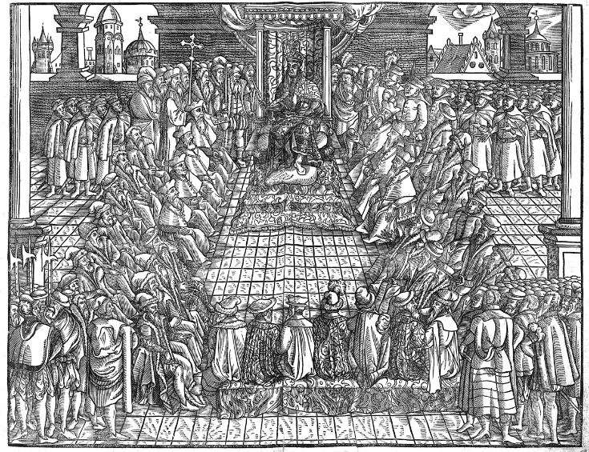

Na ilustracji na tronie siedzi król, który kieruje obradami. Wokół niego siedzą członkowie senatu,
a stoją posłowie ziemscy.

Po jednym punkcie za poprawne uzupełnienie.

Zadanie 25 (3 punkty)

Józef Bem był generałem trzech państw. Poniżej napisz, jakich, wybierając z listy: Polska, Francja, Rumunia, Włochy, Turcja, Szwecja, Węgry.

A. Polski
B. Węgier
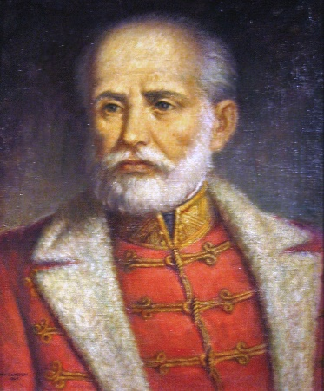
C. Turcji

Po jednym punkcie za każde poprawne uzupełnienie.

Zadanie 26 (3 punkty)

Podkreśl generałów, walczących w powstaniu listopadowym.

a) Józef Chłopicki
b) Józef Haller
c) Józef Bem
d) Józef Piłsudski
e) Józef Sowiński
Po jednym punkcie za poprawne uzupełnienie.

Zadanie 27 (3 punkty)

Podaj imiona i nazwiska wybitnych polskich chemików:
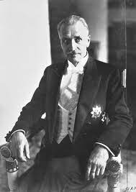
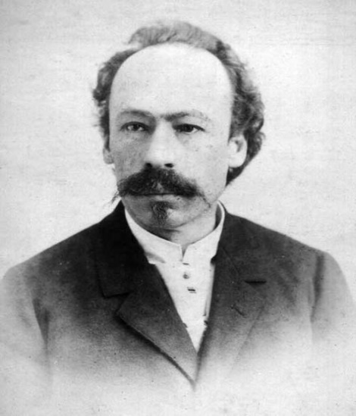
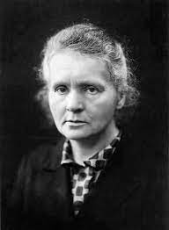

1. Maria Skłodowska-Curie 2. Karol Olszewski 3. Ignacy Mościcki

Po jednym punkcie za poprawne uzupełnienie.

Zadanie 28 (3 punktów)

Odrodzona Rzeczpospolita przeprowadziła kilka udanych przedsięwzięć gospodarczych. Zidentyfikuj jedną z największych inwestycji II Rzeczypospolitej na podstawie ilustracji
i uzupełnij tekst.

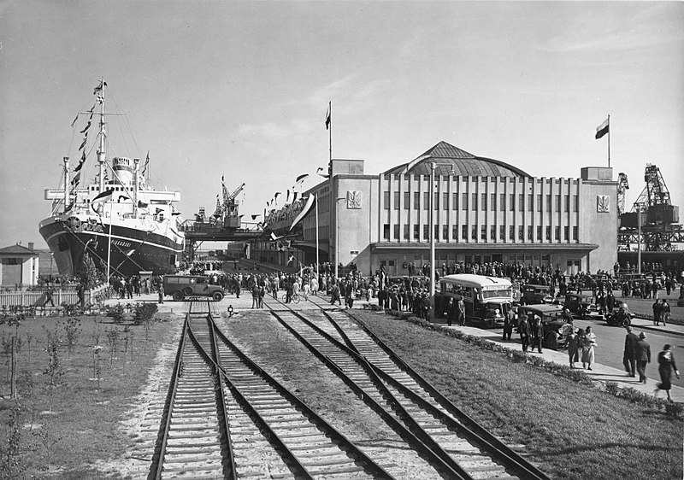

Przedstawiony na ilustracji port został wybudowany w II Rzeczypospolitej na miejscu wioski rybackiej. Znajduje się w mieście Gdyni. Zbudowano go, gdyż Niemcy czynili duże trudności
w korzystaniu z portu w Gdańsku. Z resztą kraju port został połączony nowoczesną linią kolejową nazwaną magistralą węglową.
Po jednym punkcie za poprawne uzupełnienie.

Zadanie 29 (6 punktów)

Wpisz nazwiska polityków z lat 1980-1982 w odpowiednie części tabelki. Każda z postaci może być tylko w jednej rubryce tabelki.

PZPR | NSZZ Solidarność
Wojciech Jaruzelski  Czesław Kiszczak  Edward Gierek | Anna Walentynowicz  Lech Wałęsa  Tadeusz Mazowiecki

Po jednym punkcie za poprawne uzupełnienie.

